**KARYA TULIS ILMIAH**

**STUDI LITERATUR PERBEDAAN EFEKTIVITAS EKSTRAK   
DAUN SELEDRI (*Apium graveolens L*.) DAN EKSTRAK   
DAUN ALPUKAT (*Persea americana*) TERHADAP  
PENURUNAN TEKANAN DARAH**

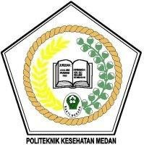

**SANYA TANIKA TAMPUBOLON  
P07539018031**

**POLITEKNIK KESEHATAN KEMENKES MEDAN  
JURUSAN FARMASI  
2021**

**KARYA TULIS ILMIAH**

**STUDI LITERATUR PERBEDAAN EFEKTIVITAS EKSTRAK   
DAUN SELEDRI (*Apium graveolens L*.) DAN EKSTRAK   
DAUN ALPUKAT (*Persea americana*) TERHADAP  
PENURUNAN TEKANAN DARAH**

Sebagai Syarat Menyelesaikan Pendidikan Program Studi   
Diploma III



**SANYA TANIKA TAMPUBOLON  
P07539018031**

**POLITEKNIK KESEHATAN KEMENKES MEDAN  
JURUSAN FARMASI  
2021**

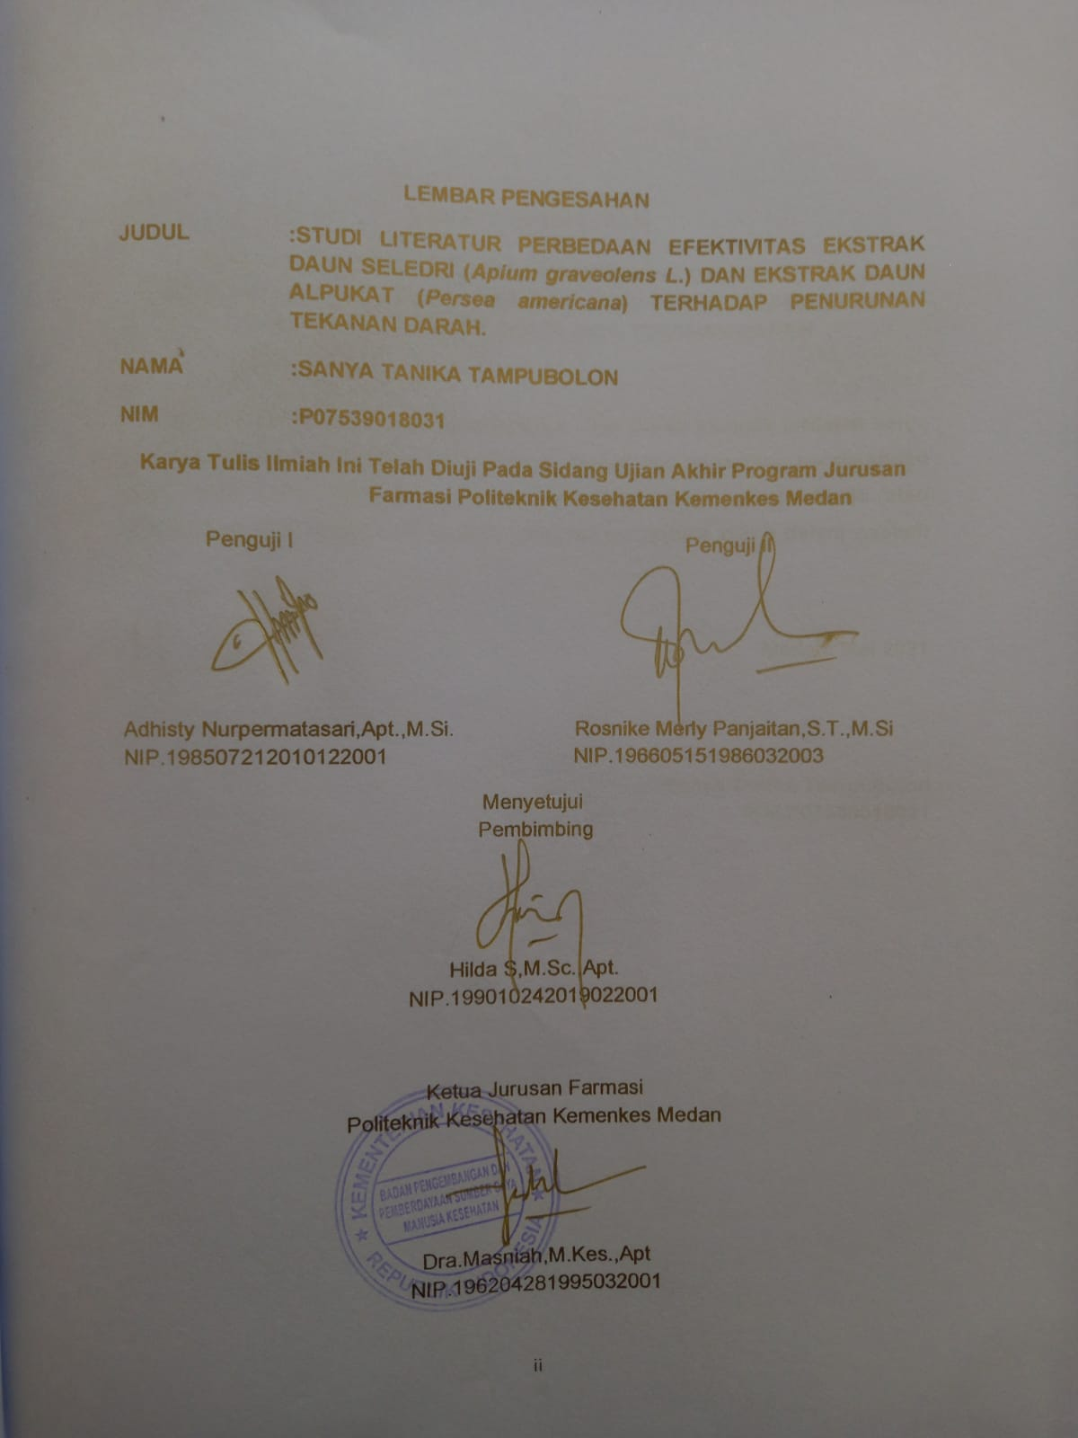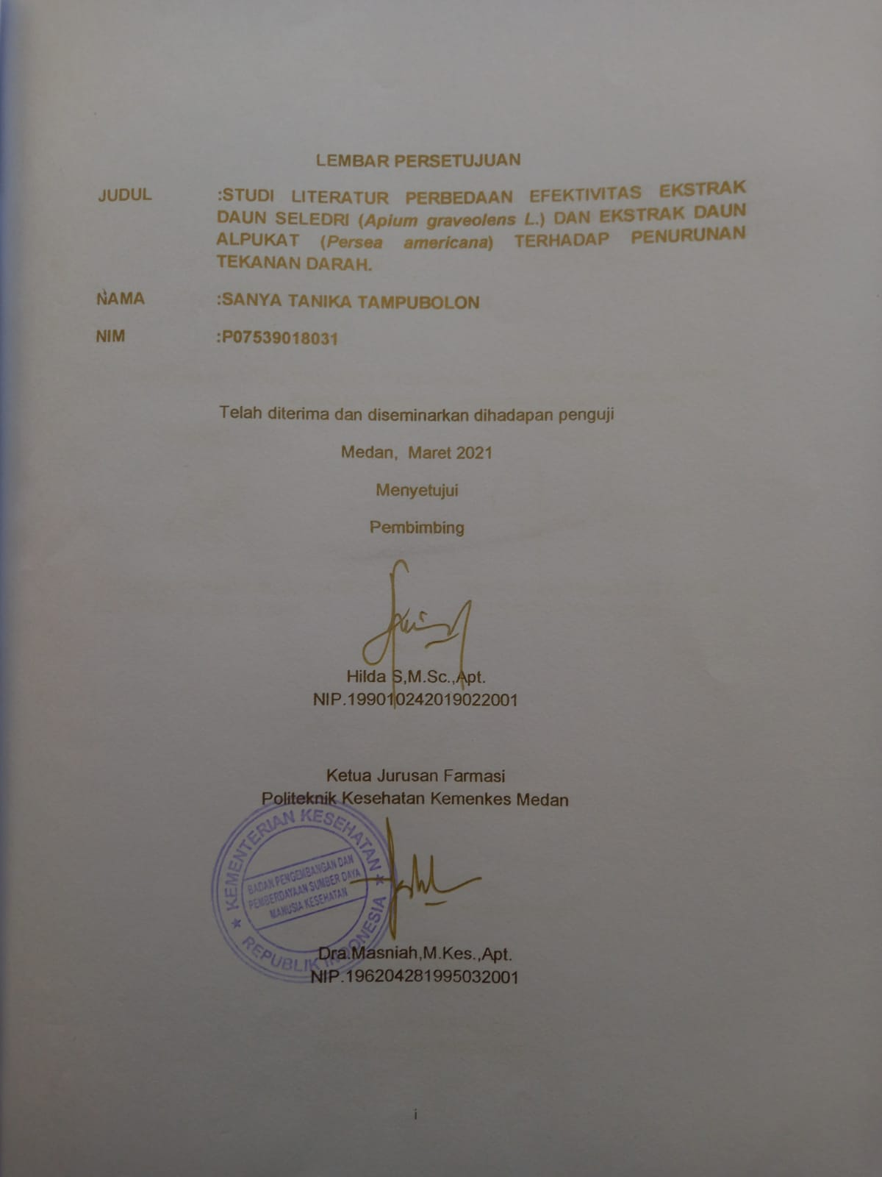

# SURAT PERNYATAAN

**STUDI LITERATUR PERBEDAAN EFEKTIVITAS EKSTRAK DAUN  
 SELEDRI (*Apium graveolens L.*) DAN EKSTRAK DAUN ALPUKAT (*Persea americana*) TERHADAP PENURUNAN TEKANAN DARAH**

**Dengan ini saya menyatakan bahwa Karya Tulis Ilmiah ini tidak terdapat karya pernah diajukan untuk disuatu Perguruan Tinggi, dan sepanjang pengetahuan saya juga tidak terdapat karya atau pendapat yang pernah ditulis atau diterbitkan oleh orang lain, kecuali yang secara tertulis diacu dalam naskah ini.**

**Medan, Mei 2021**

**Sanya Tanika Tampubolon  
 NIM.P07539018031**

**MEDAN HEALTH POLYTECHNICS OF MINISTRY OF HEALTH**

**PHARMACY DEPARTMENT**

**SCIENTIFIC PAPER**, **MAY 2021**

**SANYA TANIKA TAMPUBOLON**

**LITERATURE STUDY OF THE EFFECTIVENESS DIFFERENCE BETWEEN CELERY LEAF EXTRACT (Apium graveolens L) AND AVOCADO (Persea americana) LEAF EXTRACT ON LOWERING THE BLOOD PRESSURE**

**X + 21 Pages, 4 Tables, 8 Appendices**

**ABSTRACT**

Many types of plants can be used as medicine such as celery leaves and avocado leaves. Celery leaves (Apium graveolens L) and avocado leaves (Persea americana) contain active substances such as flavonoids and apigenin which are widely used as hypertension drugs. Hypertension is a condition in which a person experiences an increase in blood pressure above 120/80 mmHg. This study aims to determine the effectiveness differences between celery leaf extract (Apium graveolens L) and avocado leaf extract (Persea americana) in reducing blood pressure.

This research is a descriptive study conducted through a literature study that begins by collecting, analyzing, and interpreting data and facts from previously available literature.

Through research results it is known that celery leaf extract has the ability to lower blood pressure. From the number of reductions in blood pressure obtained from the four literatures, according to JNC 7 the most effective reduction in blood pressure is found in the literature 1, 120, 35, 98.04 mmHg.

This study concluded that, with maceration extraction and extract infusion methods, celery leaf was more effective in lowering blood pressure than avocado leaf extract.

Keywords : Hypertension, Celery leaf extract, Avocado leaf extract.

Reference :18 (1979-2019)

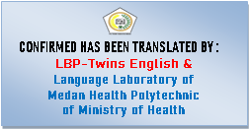

**POLITEKNIK KESEHETAN KEMENKES MEDAN**

**JURUSAN FARMASI**

**KTI, MEI 2021**

**SANYA TANIKA TAMPUBOLON**

**STUDI LITERATUR PERBEDAAN EFEKTIVITAS EKSTRAK DAUN SELEDRI (*Apium graveolens L*) DAN EKSTRAK DAUN ALPUKAT (*Persea americana*) TERHADAP PENURUNAN TEKANAN DARAH**

**X + 21 Halaman,4 Tabel, 8Lampiran**

# ABSTRAK

Banyak jenis tanaman yang digunakan sebagai obat salah satunya daun seledri dan daun alpukat. Daun seledri (*Apium graveolens L*) dan daun alpukat (*Persea americana*) memiliki kandungan zat aktif seperti flavonoid dan apigenin yang banyak digunakan sebagai obat hipertensi.Hipertensi merupakan suatu keadaan dimana seseorang mengalami peningkatan tekanan darah di atas 120/80 mmHg.Penelitian ini bertujuan untuk mengetahui perbedaan efektivitas ekstrak daun seledri(*Apium graveolens L*) dan ekstrak daun alpukat (*Persea americana*) terhadap penurunan tekanan darah.

Metode yang digunakan dalam penelitian ini adalah metode deskriptif yang dimulai dengan mengumpulkan, menganalisa, dan menginterprestasi data dan fakta- fakta, data yang diperolehdari literatur dengan desain studi literatur.

Hasil penelitian ini menunjukkan bahwa ekstrak daun seledri memiliki kemapuan dalam menurunkan teknan darah. Dari hasil tekanan darah yang di peroleh dari keempat literatur, tekanan darah yang efektif menurut JNC 7 yaitu pada literatur 1 dengan tekanan darah 120,35,98.04 mmHg.

Dapat disimpulkan bahwa dengan metode ekstraksi maserasi dan infusa ekstrak daun seledri lebih efektif menurunkan tekanan darah daripada ekstrak daun alpukat.

Kata kunci :Hipertensi,Ekstrak daun seledri,Ekstrak daun alpukat.

Referensi :18 (1979-2019)

# KATA PENGANTAR

Puji dan syukur penulis ucapkan kepada Tuhan Yang Maha Esa atas segala berkat dan karunia-Nya akhirnya penulis dapat menyelesaikan penelitian dan penulisan Karya Tulis Ilmiah ini yang berjudul “**Studi literatur perbedaan efektivitas ekstrak daun seledri (*Apium graveolens L*.) dan ekstrak daun alpukat (*Persea americana*) terhadap penurunan tekanan darah.**

Karya Tulis Ilmiah ini disusun sebagai informasi kepada peneliti dan pembaca serta untuk memenuhi persyaratan dalam menyelesaikan pendidikan Program Diploma III di Jurusan Farmasi Poltekkes Kemenkes Medan. Selama menyelesaikan penelitian dan penyusunan Karya Tulis Ilmiah ini, penulis banyak mendapatkan bimbingan, saran, bantuan serta doa dari berbagai pihak baik moril maupun materil. Oleh karena itu, pada kesempatan ini penulis ingin menyampaikan rasa hormat dan rasa terimakasih kepada :

1. Ibu Dra. Ida Nurhayati, M.Kes selaku Direktur Poltekkes Kemenkes Medan.
2. Ibu Dra. Masniah, M.Kes, Apt selaku Ketua Jurusan Farmasi Poltekkes Kemenkes Medan.
3. Ibu Maya Handayani Sinaga,S.S.M.Pd selaku Pembimbing Akademik penulis yang telah membimbing penulis selama menjadi mahasiswa di Jurusan Farmasi Poltekkes Kemenkes Medan.
4. Ibu Hilda S.,M.Sc.,Apt selaku Pembimbing dan Ketua Penguji saya selama melakukan penyusunan Karya Tulis Ilmiah ini.
5. Ibu Adhisty Nurpermatasari,M.Si.,Apt selaku Penguji I dan Ibu Rosnike Merly Panjaitan,S.T.,M.Siselaku Penguji II Karya Tulis Ilmiah saya yang telah menguji dan memberi masukkan kepada penulis untuk lebih baik lagi.
6. Seluruh Dosen dan Staf Jurusan Farmasi Poltekkes Kemenkes Medan yang telah berbagi ilmu dan pengalaman selama di kampus jurusan farmasi poltekkes medan.
7. Teristimewa kepada Orangtua saya yaitu Bapak S.Tampubolon dan Ibu T.br Manullang serta kedua adik saya Salendion Tampubolon dan Trinaldi Tampubolon yang telah mendoakan dan mendukung penulis hingga bisa menyelesaikan Karya Tulis Ilmiah ini dengan baik.
8. Sahabat penulis Farida,Ika,Saripa,Zaksia dan seluruh teman-teman farmasi stambuk 2018 yang telah memberikan dukungan serta doa kepada penulis.
9. Kepada seluruh pihak yang telah banyak memberikan dukungan yang tidak dapat penulis sebutkan satu persatu.

Penulis menyadari bahwa Karya Tulis Ilmiah ini masih jauh dari sempurna. Oleh karena itu, penulis sangat mengharapkan saran dan kritik yang membangun demi kesempurnaan Karya Tulis Ilmiah ini.

Akhir kata kiranya Karya Tulis Ilmiah ini dapat memberikan manfaat bagi pembaca.Terimakasih.

Medan, Mei 2021

Penulis

Sanya Tanika Tampubolon

NIM.P07539018031

# 

# DAFTAR ISI

Halaman

**LEMBAR PERSETUJUAN**

**LEMBAR PENGESAHAN**

SURAT PERNYATAAN iii

ABSTRACT Error! Bookmark not defined.

ABSTRAK v

KATA PENGANTAR vi

DAFTAR ISI viii

DAFTAR TABEL x

DAFTAR GAMBAR xi

DAFTAR LAMPIRAN xii

BAB I PENDAHULUAN 1

1.1 Latar Belakang 1

1.2 Rumusan Masalah 2

1.3 Batasan Masalah 2

1.4 Tujuan Penelitian 2

1.5 Manfaat Penelitian 3

BAB II TINJAUAN PUSTAKA 4

2.1 UraianTanaman 4

2.1.1 KlasifikasiTumbuhan 4

2.1.2 Nama daerah dan Nama asing 5

2.2 Morfologi Tumbuhan 6

2.2.1 Morfologi Daun Seledri (Apium graveolens L.) 6

2.2.2 Morfologi Daun Alpukat (Percea americana) 6

2.3 Kandungan dan Khasiat 7

2.3.1 Kandungan dan Khasiat Daun Seledri 7

2.3.2 Kandungan dan Khasiat Daun Alpukat .7

2.4 Simplisia 7

2.5 Ekstrak 8

2.5.1 Ekstraksi Cara Dingin 8

2.5.2 Ekstraksi Cara Panas 9

2.6 Hipertensi 10

2.7 Faktor Resiko Hipertensi 11

2.8 Bahaya Hipertensi 11

2.9 Pengobatan Hipertensi 11

2.9.1 Terapi Non-Farmakologi 12

2.9.2 Terapi Farmakologi 12

BAB III METODE PENELITIAN 13

3.1 Jenis dan Desain Penelitian 13

3.1.1 Jenis Penelitian 13

3.1.2 Desain Penelitian 13

3.2 Lokasi dan Waktu Penelitian 13

3.3 Objek Penelitian 14

3.4 Metode Pengumpulan Data 14

3.5 Prosedur Penelitian 15

BAB IV HASIL DAN PEMBAHASAN 16

4.1 Hasil 16

4.2 Pembahasan 18

BAB V KESIMPULAN DAN SARAN 20

5.1 Kesimpulan 20

5.2 Saran 20

DAFTAR PUSTAKA 21

LAMPIRAN 23

# DAFTAR TABEL

# Tabel 2.1 Klasifikasi Tekanan Darah 10

# Tabel 3.1 Objek Penelitian 14

# Tabel 4.1 Hasil review keempat literatur 16

# Tabel 4.2 Hasil Penelitian 17

# 

# DAFTAR GAMBAR

# Gambar 2.1 Seledri (Apium graveolens L) 4

# Gambar 2.2 Alpukat (Persea americana) 5

# DAFTAR LAMPIRAN

# Lampiran 1 Literatur 1 23

# Lampiran 2 Literatur 2 24

# Lampiran 3 Literatur 3 25

# Lampiran 4 Literatur 4 26

# Lampiran 5 Tekanan darah literatur 1 27

# Lampiran 6 Tekanan darah literatur 2 27

# Lampiran 7 Tekanan darah literatur 3 28

# Lampiran 8 Tekanan darah literatur 4 28

# Lampiran 9 Ethical Clearence 29

# Lampiran 10 Kartu Bimbingan 30

# BAB I PENDAHULUAN

## 1.1 Latar Belakang

Hipertensi adalah suatu keadaan dimana seseorang mengalami peningkatan tekanan darah di atas normal yang mengakibatkan peningkatan angka kesakitan (morbiditas) dan angka kematian/mortalitas. Tekanan darah 140/90 mmHg didasarkan pada dua fase dalam setiap denyut jantung yaitu fase sistolik 140 menunjukkan fase darah yang sedang dipompa oleh jantung dan fase diastolik 90 menunjukkan fase darah yang kembali ke jantung(Triyanto,2014:7).  
 Menurut WHO, sekitar 40% dari orang yang berusia lebih dari 25 tahun menderita hipertensi pada tahun 2008. Dalam World Health Statistik tahun 2012, WHO melaporkan bahwa sekitar 51% dari kematian akibat stroke dan 45% dari penyakit jantung koroner disebabkan oleh hipertensi (Bansil,Pooja,dkk. 2011). Diperkirakan bahwa sekitar 25% dari populasi orang dewasa didunia mengalami hipertensi dan akan cenderung meningkat 29% pada tahun 2025. Di Eropa diperkirakan 37%-55% dari populasi orang dewasa mengalami hipertensi. Prevalensi hipertensi bahkan lebih tinggi dibeberapa negara berkembang (Chen,Xiao.F,dkk.2014).

Berdasarkan Riskesdas 2018 prevalensi hipertensi berdasarkan hasil pengukuran pada penduduk usia 18 tahun sebesar 34,1%, tertinggi di Kalimantan Selatan (44.1%), sedangkan terendah di Papua sebesar (22,2%). Hipertensi terjadi pada kelompok umur 31-44 tahun (31,6%), umur 45-54 tahun (45,3%), umur 55-64 tahun (55,2%).

Bangsa Indonesia sudah lama mengenal dan menggunakan tanaman berkhasiat obat sebagai salah satu upaya dalam mengatasai masalah kesehatan. Pengetahuan tentang tanaman berkhasiat obat berdasar pada pengalaman dan keterampilan yang secara turun temurun telah diwariskan dari satu generasi ke generasiberikutnya(Oktora,2006).  
 Sejalan dengan perkembangan pengobatan modern yang ada, pengobatan tradisional dianggap perlu untuk lebih dikembangkan,upaya melestarikan dan

mengembangkan pengobatan tradisional di Indonesia tidak terlepas dari kondisi bangsa Indonesia yang kaya akan bahan-bahan obat tradisional,terutama oleh masyarakat pedesaan (Hembing,2000).

Daun seledri dan daun alpukat tidak asing lagi dikalangan masyarakat indonesia,selain digunakan sebagai bumbu masak daun seledri dan daun alpukat memiliki khasiat dalam menurunkan tekanan darah tinggi.

Berdasarkan uraian pada latar belakang diatas penulis tertarik ingin melakukan perbandingan studi literatur tentang “Perbedaan efektivitas ekstrak daun seledri (*Apium graveolens L.*) dan ekstrak daun alpukat (*Percea americana*) terhadap penurunan tekanan darah pada tikus putih jantan (*Rattus Norvegicus Strainwistar*).”

## 1.2 Rumusan Masalah

Apakakah ekstrak daun seledri (*Apium graveolens L.)* dan ekstrak daun alpukat (*Percea americana*) memiliki perbedaan efektivitas untuk menurunkan tekanan darah?

## 1.3 Batasan Masalah

Pada penelitian ini terdapat batasan masalah yang perlu diketahui, yakni sampel yang digunakan pada penelitian ini adalah ekstrak daun seledri (*Apium graveolens L.*) dan ekstrak daun alpukat (*Percea americana*) sebagai penurun tekanan darah.

## 1.4 Tujuan Penelitian

Untuk mengetahui perbadaan efektivitas ekstrak daun seledri (*Apium graveolens L*.) dan ekstrak daun alpukat (*Percea americana*) terhadap penurunan tekanan darah berdasarkan literatur.

## 1.5 Manfaat Penelitian

1.Menambah ilmu pengetahuan terutama pengetahuan mengenai daun seledri dan daun alpukat sebagai obat penurun tekanan darah tinggi dan penerapan ilmu yang telah penulis pelajari selama masa perkuliahan.

2.Sebagai referensi untuk penelitian selanjutnya dan dapat digunakan sebagai informasi.

# 

# BAB II

# TINJAUAN PUSTAKA

## 2.1 UraianTanaman

Uraian Tumbuhan melipupti, klasifikasi tumbuhan, nama daerah dan nama asing tumbuhan, morfologi tumbuhan, zat-zat yang dikandung dan khasiat tumbuhan.

### 2.1.1 KlasifikasiTumbuhan

a.Klasifikasi ilmiah seledri (*Apium graveolens L.)* sebagai berikut:

Kingdom :Plantae

Divisi :Magnoliophyta

Kelas :Magnoliopsida

Ordo :Apiales

Famili :Apiaceae

Genus :Apium

Spesies :ApiumgraveolensL.

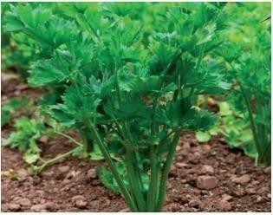

**(Gambar 2.1 Seledri ( *Apium graveolens L*.)**

(Sumber: Department of Agriculture, Forestry and fisheries. 2013)

b.Daun Alpukat (*Percea americana*)

Klasifikasi ilmiah Alpukat (*Percea americana*) sebagai berikut :

Kingdom :Plantae

Divisi :Magnoliphyta

Kelas :Magnoliopsida

Ordo :Laurales

Famili :Lauraceae

Genus :Persea

Spesies :P.Americana

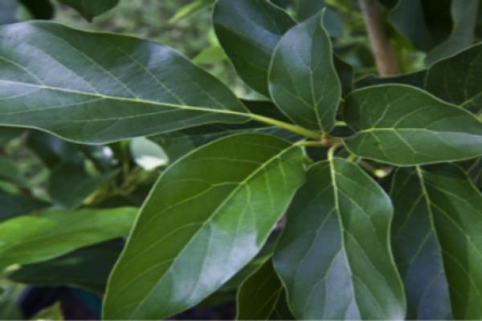

**Gambar 2.2 Alpukat (*Percea americana*)**

(sumber: manfaatsehat.id, 2018)

### 2.1.2 Nama daerah dan Nama asing

1. Daun Seledri(*ApiumgraveolensL*.)

Nama Daerah :seledri,saladri,seleri,sederi,daunsop,daun soh (Jawa),salada (Sunda)

Nama Asing :celery,smallage(Inggris),han-ch’in,qincai(Cina)

2,DaunAlpukat(*Persea americana*)

Nama Daerah : apokad (Melayu), apuket (Sunda),apokat (Jawa).

Nama Asing : avocado pear (Inggris), yiu lie (Cina).

## 2.2 Morfologi Tumbuhan

### 2.2.1 Morfologi Daun Seledri (ApiumgraveolensL.)

### Seledri (*Apium graveolens L*.) berasal dari eropa selatan yang dapat tumbuh diladang, pekarangan rumah,pinggir jalan dan tanah berpasir. Tanaman seledri (*Apium graveolens L.*) banyak ditanam orang untuk diambil daun, akar, dan buahnya (Agoes,2011:60). Tanaman seledri termasuk tanaman dikotil (biji keping dua) dan merupakan tanaman setahun atau dua tahun, yang berbentuk rumput atau semak. Akar tanaman seledri (*Apium graveolens L.)* yaitu akar tunggang dan memiliki serabut akar yang menyebar kesamping dengan radius sekitar 5-9 cm dari pangkal batang dan akar dapat menembus tanah sampai kedalaman30 cm, berwarna putih kotor (Haryoto,2009:14). Menurut departementof agriculture, forestry and fisberies (2013:3), tanaman seledri (Apium graveolens L.) membutuhkan kelembaban yang tinggi dan suhu antara 13°-24°C untuk pengembangan tanaman danhasil yang tinggi.

### 2.2.2 Morfologi Daun Alpukat (Percea americana)

### Pohon alpukat (*Percea americana*) memiliki sistem akar dangkal yang sangat agresif dengan 60% akarnya terletak diatas 7 cm . Akar alpukat berkembang didekat permukaan tanah berfungsi untuk menyerap air, makanan, dan udara. Akar yang sehat dapat menyediakan nutrisi untuk pertumbuhan yang tepat. Daun alpukat berwarna kemerahan saat muda, tetapi saat mulai tua berubah warna menjadi hijau gelap. Daunnnya panjang 7 sampai 40 cm dan bentuknya bisa bervariasi (lonjong, bulat, oval, dan lancip). Batang alpukat berwarna hijau saat muda dan berwarna coklat saat mulai tua, batang berkayu berkulit dan berkambium.Buah alpukat merupakan satu-satunya buah berlemak dengan komposisi nutrisi dan energi yang tinggi. (Agung tri wibawa).

## 2.3 Kandungan dan Khasiat

### 2.3.1 Kandungan dan Khasiat Daun Seledri

Daun seledri memiliki kandungan zat kimia yaitu saponin, flavonoida ,dan polifenol ,fenolik, saponi,tanin, minyak atsiri, flavo- glukosida (apiin), apigenin dan alkaloid. serta memiliki khasiat sebagai penurun tekanan darah tinggi, menurunkan kolestrol, obat encok, mencegah peradangan, menjaga kesehatan organ hati, mencegah dehidrasi dan xerophthalmia.(Sri Haryanto.S Nugroho.2006).  
2.3.2 Kandungan dan Khasiat Daun Alpukat

Daun alpukat memiliki kandungan zat seperti saponin, apigenin,alkaloid, flavonoid, tanin, asam folat, asam pantotenat, asam oleat, beta-sitosterol, lesitin, niasin, vitamin (B1,B2,B5,C,A,K,E,biotin), mineral (fosfor, zat besi, tembaga, kalium, magnesium, zink, glutatione), dan serat. Khasiat daun alpukat menurunkan kadar trigliserida dan kolestrol yang tinggi, memperkuat daya tahan tubuh sehingga tidak mudah terinfeksi, melebarkan pembuluh darah,dan merelaksasi otot di sekitar pembuluh darah sehingga menurunkan tekanan darah , anti jamur, anti kanker, antioksidan, dan mencegah cacatlahir.(Setiawan Dalimartha,felixadrian.2013).

## 2.4 Simplisia

## Simplisia adalah bahan alamiah yang dipergunakan sebagai obat yang belum mengalami pengolahan apapun juga dan kecuali dikatakan lain, berupa bahan yang telah dikeringkan. Simplisia yang akan di pergunakan untuk keperluan pengobatan, tetapi tidak berlaku bagi bahan yang di pergunakan untuk keperluan lain yang dijual dengan nama yang sama. Namun simplisia secara umum merupakan produk hasil pertanian tumbuhan obat setelah melalui proses pasca panen dan proses preparasi secara sederhana menjadi bentuk produk kefarmasian yang siap di pakai atau siap diproses selanjutnya, yaitu siap dipakai dalam bentuk serbuk halus untuk diseduh sebelum diminum, siap dipakai untuk dicacah dan digodok sebagai jamu godokan, diproses selanjutnya untuk dijadikan produk sediaan farmasi lain. (Mitra Medica Indonesia Edisi V).

## 2.5 Ekstrak

Ekstrak adalah sediaan pekat yang diperoleh dengan mengekstraksi zat aktif dari simplisia nabati atau simplisia hewani menggunakan pelarut yang sesuai, kemudian semua atau hampir semua pelarut diuapkan dan massa atau serbuk yang tersisa diperlakukan sedemikian hingga memenuhi baku yang telah ditetapkan (Farmakope Indonesia EdisiV).

Pembuatan maserasi kecuali dinyatakan lain, masukkan 10 bagian simplisia atau campuran simplisia dengan derajat halus yang cocok ke dalam sebuah bejana, tuangi dengan 75 bagian cairan penyari, tutup, biarkan selama 5 hari terlindungi dari cahaya sambil sering diaduk, serkai, peras, cuci ampas dengan cairan penyari secukupnya hingga diperoleh 100 bagian. Pindahkan kedalam bejana tertutup, biarkan di tempat sejuk, terlindungi dari cahaya selama 2 hari enap tuangkan atau saring (Farmakope Indonesia EdisiIII)

### 2.5.1 Ekstraksi Cara Dingin

Metode ini tidak dilakukan pemanasan selama proses ekstraksi berlangsung dengan tujuan agar senyawa yang diinginkan tidak menjadi rusak.

1.Metode Maserasi

Maserasi merupakan cara penyarian sederhana yang dilakukan dengan cara merendam serbuk simplisia dalam cairan penyari selama beberapa hari pada temperatur kamar dan terlindung dari cahaya. Metode ini menggunakan pelarut yang akan berdifusi masuk kedalam sel bahan yang selanjutnya senyawa aktif akan keluar akibat dari tekanan osmosis, biasanya juga dilakukan pengadukan dan pemanasan untuk mempercepat proses ekstraksi.

Pelarut yang sering digunakan yaitu aseton dan etanol. Keuntungan metode ini yaitu sederhana, mudah, dan biaya yang murah (Ginting,2013).

Keuntungan dari metode ini adalah peralatannya sederhana. Sedang kerugiannya antara lain waktu yang diperlukan untuk mengekstraksi sampel cukup lama, cairan penyari yang digunakan lebih banyak, tidak dapat digunakan untuk bahan-bahan yang mempunyai tekstur keras seperti benzoin, tiraks dan lilin.

2.Perkolasi

Kata perkolasi berasal dari kata “c*olare*” yang berarti menyerkai dan kata “*per”* yang berarti tembus. Sehingga perkolasi merupakan metode penarikan senyawa dari dalam simplisia dengan menggunakan alat yang disebut *perkolator*. Perkolasi merupakan cara ekstraksi yang banyak digunakan dalam proses mengekstrak senyawa aktif bahan alam, simplisia yang terendam dalam cairan penyari akan terlarut dan menetes secara beraturan (Syamsuni, 2006). Bahan-bahan yang akan diekstraksi dibasahi dan didiamkan selama 4 jam di wadah tertutup, kemudian dilanjutkan selama 24 jam (Depkes,2000).

### 2.5.2 Ekstraksi Cara Panas

Metode ini melibatkan pemanasan selama proses ekstraksi berlangsung. Adanya panas secara otomatis akan mempercepat proses ekstraksi di bandingkan ekstraksi cara dingin.

1.Infusa

Infusa merupakan hasil ekstraksi yang didapat dari prosesmaserasi namun dilakukan dalam waktu yang lebih singkat dengan menggunakan air dingin atau mendidih pada suhu 90⁰C selama 15 menit. Penyarian dengan cara ini menghasilkan sari yang tidak stabil dan mudah tercemar oleh kuman dan kapang. Oleh sebab itu, sari yang diperoleh dengan cara ini tidak boleh disimpan lebih dari 24 jam (Marjoni, 2016).

2.Digesti

Digesti adalah proses ekstraksi yang cara kerjanya hampir sama dengan maserasi, hanya saja digesti menggunakan pemanasan rendah pada suhu 30- 40⁰C. Metode ini biasanya digunakan untuk simplisia yang tersari baik pada suhu biasa (Marjoni,2016).

3.Dekoksi

Proses penyarian secara dekoksi hampir sama dengan infusa, perbedaannya hanya terletak pada lamanya waktu pemanasan. Waktu pemanasan pada dekoksi lebih lama dibanding metode infusa, yaitu 30menit dihitung setelah suhu mencapai 90⁰C. Metode ini sudah sangat jarang digunakan karena selain proses penyariannya kurang sempurna dan juga tidak dapat digunakan untuk mengekstraksi senyawa yang bersifat yang termolabil (Marjoni,2016).

4.Sokletasi

Pada metode ini, simplisia dimasukkan ke dalam kertas saring yang kemudian di masukkan ke dalam tempat ekstraksi atau soxhlet. Pelarut dipanaskan yang kemudian akan menguap dan mengembun akibat adanya *evaporator*, pelarut yang telah dingin akan kembali menjadi cairan dalam melarutkan senyawa-senyawa yang terdapat didalam simplisia,cairan pelarut dan senyawa simplisia yang terlarut akan masuk ke bagian siphon dan kembali bercampur dengan pelarut lainnya, proses ini berlangsung berkelanjutan hingga senyawa aktif simplisia terlarut.

### 2.6 Hipertensi

Hipertensi adalah kondisi dimana tekanan darah berada diatas batas-batas tekanan darah normal. Hipertensi dan penyakit kardiovaskular masih cukup tinggi dan bahkan cenderung meningkat seiring dengan gaya hidup yang jauh dari perilaku hidup yang bersih dan sehat, mahalnya biaya pengobatan hipertensi, disertai kurangnya sarana dan prasarana penanggulangan hipertensi (Depkes RI, 2009).

**Tabel 2.1 Klasifikasi tekanan darah orang dewasa berdasarkan *The seventh Joint National Committee on detection, Evaluation, and Treatment of High Blood Pressure (JNC 7)***

|  |  |  |
| --- | --- | --- |
| Kategori | Sistol | Diastol |
| Normal | Kurang dari 120 | Kurang dari 80 |
| Prehipertensi | 120-139 | 80-89 |
| Hipertensi tahap 1 | 140-159 | 90-99 |
| Hipertensi tahap 2 | Lebih dari 160 | Lebih dari 100 |

## 2.7 Faktor Resiko Hipertensi

Faktor yang signifikan terkait dengan hipertensi adalah usia, BMI (Body Mass Index), jarang olahraga atau tidak ada aktivitas fisik, penggunaan tembakau, asupan garam tambahan dan riwayat keluarga stroke/penyakit kardiovaskular. Wanita lebih cenderung hipertensi dibandingkan dengan laki-laki. Usia 66-74 tahun juga memiliki risiko lebih tinggi secara signifikan terhadap faktor resiko hipertensi dibandingkan kelompok usia 25-35 tahun. Selain itu, penghasilan bulanan keluarga yang lebih tinggi lebih berisiko untuk terkena hipertensi dibandingkan keluarga dengan kelompok rendah atau menengah (Shariful, et al.2015).

## 2.8 Bahaya Hipertensi

Hipertensi merupakan penyakit yang dikategorikan sebagai silent disease karena penderita tidak mengetahui dirinya mengidap hipertensi sebelum memeriksakan tekanan darahnya. Hipertensi merupakan salah satu penyakit paling mematikan di dunia. Hipertensi tidak dapat secara lansung membunuh penderitanya, melainkan hipertensi memicu terjadinya penyakit lain yang tergolong kelas berat (mematikan). Laporan Komite Nasional Pencegahan, Deteksi, Evaluasi dan Penanganan Hipertensi menyatakan bahwa tekanan darah yang tinggi dapat 15 meningkatkan resiko serangan jantung, gagal jantung, stroke, dan gagal ginjal (Wahdah, 2011:15). Hipertensi adalah faktor risiko utama untuk penyakit kardiovaskular dan merupakan penyebab utama kematian di dunia. Hipertensi juga merupakan faktor resiko utama kematian dan kecacatan di seluruh dunia yang menyumbang 9,4 juta kematian dan 7% dari jumlah tersebut mengalami kecacatan (Krechy, et al. 2015).

## 2.9 Pengobatan Hipertensi

Secara keseluruhan tujuan penanganan hipertensi adalah mengurangi morbiditas dan kematian. Target nilai tekanan darahnya adalah kurang dari 140/90 untuk hipertensi tidak komplikasi dan kurang dari 130/80 untuk penderita diabetes mellitus serta ginjal kronik. Tekanan darah sistol merupakan indikasi yang baik untuk resiko kardiovaskular daripada tekanan darah diastol dan seharusnya dijadikan tanda klinik primer dalam mengontrol hipertensi.

### 2.9.1 Terapi Non-Farmakologi

Penderita prehipertensi dan hipertensi sebaiknya dianjurkan untuk memodifikasi gaya hidup, termasuk penurunan berat badan jika kelebihan berat badan, melakukan perencanaan diet makanan menurut DASH (*Dietary Approaches to Stop Hypertension*), mengurangi asupan natrium hingga lebih kecil sama dengan 2,4 g/ hari (6 g/ hari NaCl), melakukan aktivitas fisik, mengurangi konsumsi alkohol dan menghentikan kebiasaanmerokok.

### 2.9.2 Terapi Farmakologi

Pemilihan obat tergantung pada derajat meningkatnya tekanan darah dan adanya indikasi penyerta. Sebagian penderita hipertensi tahap 1 sebaiknya terapi diawali dengan diuretik thiazid. Penderita hipertensi tahap 2 pada umumnya diberikan terapi kombinasi dengan satu obat golongan diuretik thiazid. Obat-obat yang biasanya dikombinasi dengan tiazid adalah þ *blocker*, inhibitor *Angiotensin- Converting Enzyme* (ACE), *Angiotensin II Receptor Blocker (*ARB).

# BAB III METODE PENELITIAN

## 3.1 Jenis dan Desain Penelitian

### 3.1.1 Jenis Penelitian

Pada penelitian ini jenis penelitian yang akan di lakukan adalah jenis penelitian kualitatif yaitu penelitian dengan metode deskriptif yang dimulai dengan mengumpulkan, menganalisa, dan menginterprestasi data dan fakta- fakta, data yang diperolehdari literatur.

### 3.1.2 Desain Penelitian

Desain penelitian ini penulis menggunakan desain penelitian studi literatur yaitu penelitian memusatkan perhatian dengan menggumpulkan data dan fakta- fakta, data yang diperoleh dari literatur yang sesuai dengan permasalahan yang akan di teliti, membaca, mencatat, serta menganalisa data literatur yang sesuai tersebut.

## 3.2 Lokasi dan Waktu Penelitian

Lokasi penelitian dilakukan melalui penelusuran pustaka seperti melalui *texbook* dalalm bentuk *e-book*, jurnal cetak hasil penelitian, jurnal yang diperoleh dari pangkalan data, karya tulis ilmiah, skripsi, tesis dan disertai makalah yang dapat dapat dipertanggungjawabkan yang diperolehh secara daring/online.

Waktu penelitian ini dilakukan selama 5 Bulan, terhitung dimulai dari bulan Februari-juni 2021.

## 3.3 ObjekPenelitian

**Tabel 3.1 Objek Penelitian**

|  |  |  |
| --- | --- | --- |
| No. | Jurnal | Peneliti |
| 1 | Uji Efek Antihipertensi Ekstrak Etanol Daun Seledri (Apium graveolens L).Pada Tikus Putih Jantan Diinduksi Prednison dan NaCl. | (Nessa,dkk, 2018) |
| 2 | Uji Efek Antihipertensi Ekstrak Etanol Daun Alpukat ( Persea americana)Pada Tikus Putih Yang DibuatHipertensi. | (Leonie Rahel H.V,2010) |
| 3 | Pengaruh Pemberian Air Rebusan Seledri Terhadap Penurunan Tekanan Darah Pada PenderitaHipertensi | (MuzakarNuryanto,2012) |
| 4 | Pengaruh Pemberian Air Rebusan Daun Alpukat (*Persea Americana Mill.*) Terhadap Tekanan Darah Pasien Hipertensi Di Wilayah Kerja Puskesmas Ii Denpasar Selatan. | (Anak Agung Ari Novia Sulistiawati,2015) |

## 3.4 Metode Pengumpulan Data

Data yang digunakan dalam penelitian ini adalah data sekunder. Data sekunder merupakan data yang diperoleh bukan dari pengamatan secara langsung. Akan tetapi data tersebut diperoleh dari hasil penelitian yang telah dilakukan oleh peneliti-peneliti terdahulu. Sumber dari data sekunder yang dimaksud adalah berupa buku dan laporan ilmiahh primer atau asli yang terdapat di dalam artikel atau jurnal yang berkenan dengan Perbedaan efektivitas ekstrak daun seledri *(Apium graveolens L*) dan ekstrak daun alpukat *(Persea americana)* terhadap penurunan tekanan darah terbitan 10 tahun terakhir (2011-2021),diterbitkan secara online. Berdasarkan pencarian diperoleh 4 literatur yang telah di skrinning.

## 3.5 Prosedur Penelitian

1. Mengidentifikasi istilah-istilah kunci untuk mempermudah penelusuran literatur melalui penelusuran online yang bersumber dari google scholar,e-book,jurnal,buku dokumentasi,dan pustaka. Peneliti memilih kata kunci “ekstrak daun seledri,ekstrak daun alpukat dan hipertensi”. Pemilihan dilakukan dengan teliti untuk mempermudah pelacakan literatur yang sesuai dengan topik penelitian.
2. Mencari informasi atau jurnal yang berhubungan dengan topik yang telah ditentukan dengan mengakses secara daring atau online.
3. Setelah literatur ditemukan, peneliti kemudian memilah-milah data mana yang akan dimasukkan dalam kajian dan data mana yang tidak dimasukkan dengan cara mengutip literatur, mengunduh, lalu mengarsipkan.
4. Literatur yang sudah dipilih kemudian dibaca, dipahami dan dicatat, diatur dan di rangkum.
5. Rangkuman yang dibahas tentang perbedaan efektivitas ekstrak daun seledri (*Apium graveolens L*) dan ekstrak daun alpukat (*Persea americana*) terhadap penurunan tekanan darah.

# 

# BAB IV HASIL DAN PEMBAHASAN

## 4.1 Hasil

Adapun hasil penelitian berdasarkan studi literatur mengenai ekstrak daun seledri *(Apium graveolens L*.) dan ekstrak daun alpukat (*Persea americana*) Terhadap Penurunan Tekanan Darah yang diproleh adalah sebagai berikut:

### Tabel 4.1 Hasil Review Keempat Literatur

|  |  |  |  |  |
| --- | --- | --- | --- | --- |
|  | Literatur 1 | Literatur 2 | Literatur 3 | Literatur 4 |
| Judul | Uji efek antihipertensi ekstrak etanol daun seledri (*Apium graveolensL*.) pada tikus putih jantan diinduksi prednison dan NaCl | Uji efek antihipertensi ekstrak etanol daun alpukat (Persea americana) pada tikus putih yangdibuat hipertensi. | Pengaruh Pemberian Air Rebusan Seledri Terhadap Penurunan Tekanan Darah Pada PenderitaHipertensi | Pengaruh Pemberian Air Rebusan Daun Alpukat (*Persea Americana*) Terhadap Tekanan Darah Pasien Hipertensi Di Wilayah Kerja  Puskesmas II Denpasar Selatan |
| Penulis | Nessa,dkk, 2018 | Lionie Rahel H.V, 2010 | Muzakar,Nuryanto,2012 | Anak Agung Ari NoviaSulistiawati,dkk,2015 |
| Tahun | 2018 | 2010 | 2012 | 2015 |
| Metode | Maserasi | Masarasi | Infusa | Infusa |
| Pelarut | Etanol 96% | Etanol | Air | Air |
| Zat aktif | flavond,fenolik, saponi,tanin, minyak atsiri, flavo- glukosida (apiin), apigenin dan alkaloid. | sterol, saponin, tanin, flavonoid, dan triterpen serta alkaloid, isorhamnetin, luteolin, rutin, quercetin, dan apigenin. | flavond,fenolik, saponi,tanin, minyak atsiri, flavo- glukosida (apiin), apigenin dan alkaloid. | sterol, saponin, tanin, flavonoid, dan triterpen serta alkaloid, isorhamnetin, luteolin, rutin, quercetin, dan apigenin. |

### Tabel 4.2 Hasil Penelitian

|  |  |  |  |  |
| --- | --- | --- | --- | --- |
| Literatur | Tekanan darah sebelum di beri bahan uji | Tekanan darah setelah di beri bahan uji | Tekanan darah yang efektif menurut *Joint National Committee* (JNC 7) | Hasil |
| 1 | 159/136mmHg | 120/98mmHg | 120/80mmHg | Hasil efektif penurunan tekanan darah ekstrak daun seledri pada dosis 100mg/KgBB dengan tekanan darah 120/98mmHg |
| 2 | Sistol 192mmHg | Sistol 158mmHg |  | Pemberian ekstrak daun alpukat pada dosis 40 di peroleh tekanan darah sistol 158 mmHg. |
| 3 | 157/89 mmHg | 137/81 mmHg |  | Hasil penurunan tekanan darah sebelum di beri rebusan daun seledri yaitu 157/89 mmHg dan setelah di beri rebusan daun seledri menjadi 137/81 mmHg. |
| 4 | 148/98mmHg | 136/86mmHg |  | Pemberian ekstrak daun alpukat dapat menurunkan tekanan darah dari 148/98 mmHg menjadi 136/86 mmHg. |

## 

## 4.2 Pembahasan

Penelitian studi literatur ini dilakukan untuk mengetahui perbedaan efektivitas ekstrak daun seledri (*Apium graveolens L*) dan ekstrak daun alpukat (*Persea americana*) terhadap penurunan tekanan darah.Pada penelitian ini menggunakan dua daun yaitu daun seledri dan daun alpukat dengan metode maserasi dan infusa.

Di dalam daun seledri terkandung zat aktif yaitiu flavonoid dimana senyawa flavonoid yang telah diisolasi dari tanaman seledri akan menjadi apigenin dan apiin. Apigenin yang terkandung dalam seledri bersifat vasodilator yang dapat melebarkan pembuluh darah dengan mekanisme penghambatan kontraksi yang disebabkan oleh pelepasan kalsium yang dapat menurunkan tekanan darah dengan memblokade masuknya kalsium ke dalam darah. Jika kalsium memasuki sel otot, maka akan berkontraksi. Dengan menghambat kontraksi otot yang melingkari pembuluh darah, pembuluh darah akan melebar sehingga darah mengalir dengan lancar dan tekanan darah akanmenurun.Apiin bersifat diuretik yaitu membantu ginjal mengeluarkan kelebihan cairan dan garam dari dalam tubuh, sehingga berkurangnya cairan dalam darah akan menurunkan tekanandarah(Karlina *et al*, 2013) sedangkan di dalam daun alpukat terdapat senyawa bioaktif yaitu apigenin dimana senyawa apigenin memiliki efek *calcium blocker* yang menyebabkan relaksasi jantung dan otot polos dengan menghambat kanal yang sensitif kalsium yang dapat menurunkan masuknya kalsium ekstrasel ke dalam sel. Relaksasi otot polos vaskular menyebabkan vasodilatasi dan penurunan tekanan darah(Lionie Rahel H.V, 2010).

Dari hasil review keempat literatur,diperoleh bahwa literatur pertama menggunakan hewan percobaan tikus dengan dosis 100,200,dan 400 mg/KgBB. Pada dosis 100mg/KgBB diperoleh tekanan darah yaitu 120,35/98,04 mmHg,pada dosis 200 diperoleh tekanan darah 109,35/82,51 mmHg dan pada dosis 400 diperolrh tekanan darah 107,59/74,94 mmHg. Yang menunjukkan tekanan darah efektif ekstrak daun seledri yaitu pada dosis 100 mg/KgBB. Pada literatur kedua ekstrak daun alpukat menggunakan hewan percobaan tikus dengan dosis 10,20,40 mg/KgBB. Pada dosis 10 di peroleh tekanan darah sistol 160, pada dosis 20 di peroleh tekanan darah sistol 166 dan pada dosis 40 di peroleh tekanan darah sistol 158 mmHg. Yang menunjukkan tekanan darah efektif ekstrak daun alpukat yaitu pada dosis 40mg/KbBB. Pada literatur ketiga ekstrak daun seledri dengan metode infusa di peroleh hasil tekanan darah setelah dilakukan pemberian rebusan daun seledri sebanyak dua kali sehari pada pagi dan sore masing-masing 100 CC setiap sekali minum selama tiga hari berturut-turut tekanan darah sebelum di beri rebusan daun seledri yaitu 157/89 mmHg dan setelah di beri rebusan daun seledri menjadi 137/81 mmHg. Pada literatur keempat ekstrak daun alpukat dengan metode infusa pemberian air rebusan daun alpukat sebanyak 200 ml satu kali sehari selama satu minggu di peroleh tekanan darah 148/98 mmHgsebelum di beri rebusan daun alpukat setaleh di beri rebusan daun alpukat tekanan darah berubah menjadi 136/86 mmHg.

Pada penelitian ini digunakan empat literatur dengan metode ekstraksi yang berbeda. Pada literatur pertama dan kedua menggunakan metode ekstraksi maserasi pada hewan percobaan tikus dan literatur ketiga dan keempat menggunakan metode ekstraksi infusa terhadap manusia. Penurunan tekanan darah pada literatur pertama dengan ekstrak daun seledri dengan metode maserasi lebih efektif menurunkan tekanan darah di bandingkan dengan ekstrak daun alpukat begitu juga pada literatur ketiga ekstrak daun seledri dengan metode infusa lebih efektif menurunkan tekanan darah di bandingkan dengan ekstrak daun alpukat pada literatur keempat.

# BAB V KESIMPULAN DAN SARAN

## 5.1 Kesimpulan

Berdasarkan hasil penelitian yang didapat dari keempat literatur, maka dapat disimpulkan bahwa:

1. Ekstrak daun seledri lebih efektif menurunkan tekanan darah di bandingkan dengan ekstrak daun alpukat. Tekanan darah yang dapat di katakan efektif menurut *Joint National Committee*(JNC 7) yaitu pada literatur 1 dengan tekanan darah 120,35/98,04 mmHg.
2. Ekstrak daun seledri dengan metode ekstraksi maserasi maupun infusa sama-sama menghasilkan tekanan darah yang lebih efektif dibandingkan dengan eksrak daun alpukat.

## 5.2 Saran

1. Sebagai saran untuk peneliti selajutnya penulis menyarankan untuk melakukan percobaan dengan menggunakan metode ekstraksi yang sama dan konsentrasi yang sama agar di dapat efektivitas yang lebih baik.
2. Jika penelitain selanjutnya di lakukan secara offline penulis menyarankan agar peneliti membandingkan daun seledri dan daun alpukat sebagai obat terhadap penyakit lain.

# DAFTAR PUSTAKA

Astutik,Linda.2017.*Perbedaan efektivitas ekstrak daun seledri (Apium graveolens L.) dan ekstrak daun alpukat (Persea americana) terhadap perubahan tekanan darah pada tikus putih jantan (Strain wistar).*Malang:diunduhdari:

[*http://eprints.umm.ac.id/42091/*](http://eprints.umm.ac.id/42091/)

Chen, Xiao. F., Li, Lezhi., Zhou, Tao., Li, Zhanzhan. 2014. Prevalence of Hypertensionin Rural Areas of China: A Meta-Analysis of Published Studies :Journal Plos One. 9. 1-16.

Dalimartha, Setiawan dan Andrian, Felix. 2013. *Fakta Ilmiah Buah Sayur*. Jakarta: Penebar PLUS+.

Departemen Kesehatan.1989*. Materi Medica Indonesia*. Jakarta: Dirjen Pengawasan Obat danMakanan.

Departemen Kesehatan. 2013. *Farmakope Herbal Edisi I*. Jakarta.

Departemen Kesehatan. 2000. *Parameter Standar Umum Ekstrak Tumbuhan Obat, Edisi I.* Jakarta: Departemen Kesehatan Republik Indonesia.

Hariana, H. Arief. 2008. *Tumbuhan Obat Dan Khasiatnya Seri 3*. Jakarta: NiagaSwadaya.

Hariana, H. Arief. 2004. *Tumbuhan Obat Dan Khasiatnya Seri 1*. Jakarta: NiagaSwadaya.

Irawat,i Nur Ayu Virginia,.2015.*Antihypertensive Effects Of Avocado Leaf Extract (Persea Americana Mill)*.Faculty of Medicine.Lampung University

Isnaini, Nur dan Fulanah, Umi. 2019. *Penurunan Tekanan Darah Dengan Alpukat Decreasing blood Pressure With Avoid Simplicia Leaves*. Jurnal Health Of Studies. diunduhdari:

*https://ejournal.unisayogya.ac.id/ejournal/index.php/JHeS/article/view/839*

Junaidi, Edi. 2013. *Hipertensi Kandas Berkat Herbal*. Jakarta Selatan: F.media.

Kementerian Kesehatan RI. 2014. *Farmakope Indonesia Edisi V*.Jakarta.

Kementerian Kesehatan RI. 1979. *Farmakope Indonesia Edisi III*. Jakarta: Kementerian KesehatanRI.

Nessa DKK.2018. *Uji Efek Antihipertensi Ekstrak Etanol Daun Seledri (*Apium Graveolens *L.) Pada Tikus Putih Jantan Diinduksi Prednison Dan Nacl*. Sekolah Tinggi Farmasi Indonesia Yayasan Perintis Padang.

Rahel,Leonie H.V. *2010. Uji Efek Antihipertensi Ekstrak Etanol Daun Alpukat (Persea Americana, Mill) Pada Tikus Putih Yang Dibuat Hipertensi.* Fakultas Matematika Dan Ilmu Pengetahuan Alam Program Studi Ekstensi Departemen Farmasi. Depok

Riset kesehatan dasar. 2018 .Prevelesnsi Hipertensi.Jakarta

Suryagustina DKK. 2018. *Pengaruh Rebusan Seledri (Apium Gravolens L) Terhadap Tekanan Darah Pada Penderita* Hipertensi Di Kelurahan Pahandut Palangka Raya . .Program Studi Sarjana Keperawatan STIKes Palangka Raya.

# LAMPIRAN

Lampiran 1 literatur 1

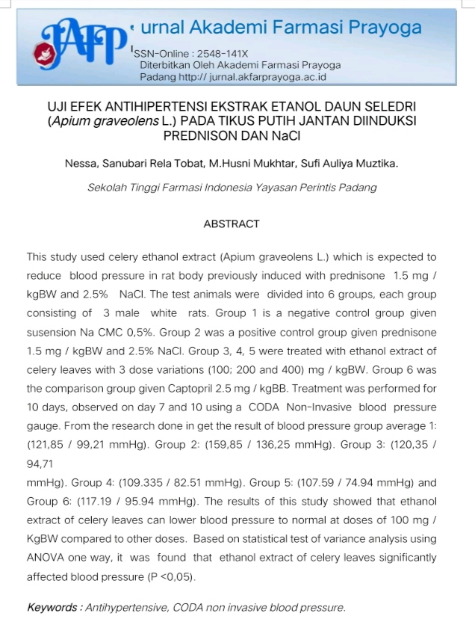

Lampiran 2 literatur 2

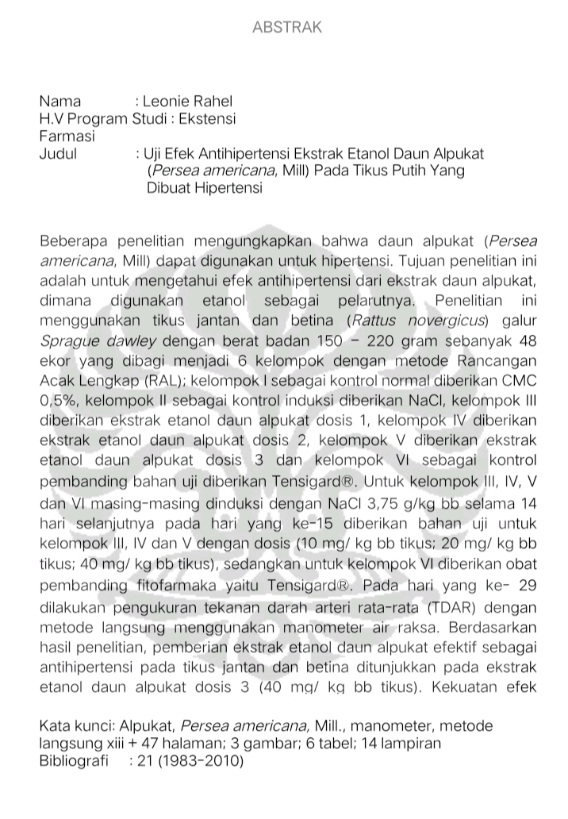

Lampiran 3 literatur 3

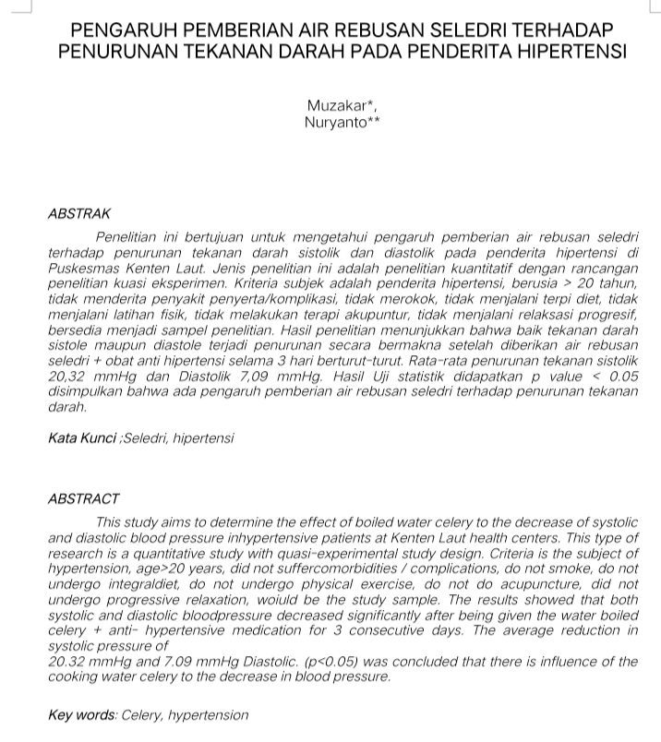

Lampiran 4 literatur 4

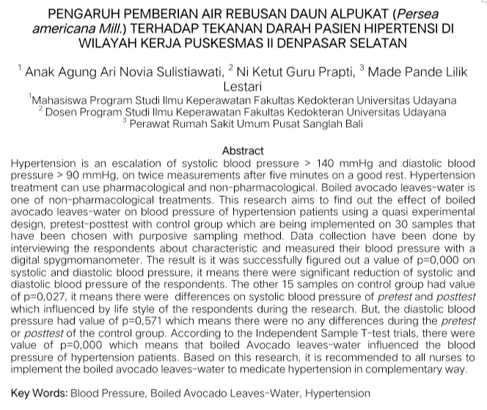

Lampiran 5 Tekanan darah literatur 1

|  |  |  |
| --- | --- | --- |
| No | Kelompok | Tekanan darah |
| 1 | Kontrol Negatif | 121,85/99,21 mmHg |
| 2 | Kontrol Positif | 159,85/136,25 mmHg |
| 3 | Dosis 1 | 120,35/98,04 mmHg, |
| 4 | Dosis 2 | 109,35/82,51 mmHg, |
| 5 | Dosis 3 | 107,59/74,94 mmHg |
| 6 | Kontrol Pembanding | 109,35/82,51 mmHg, |

Lampiran 6 Tekanan darah litearatur 2

Tekanan Darah Arteri Rata-rata (TDAR) Pada Tikus Betina pada Setiap Kelompok Perlakuan

|  |  |  |  |  |  |  |
| --- | --- | --- | --- | --- | --- | --- |
| No | Kelompok | Tikus 1 | Tikus 2 | Tikus 3 | Tikus 4 | Rata-rata  (mmHg) ± SD |
| 1 | Kontrol Normal | 148 | 140 | 146 | 130 | 141 ± 8,08 |
| 2 | Kontrol Induksi | 192 | 216 | 220 | 192 | 205 ± 15,10 |
| 3 | Dosis 1 | 160 | 174 | 180 | 180 | 173,5 ± 9,43 |
| 4 | Dosis 2 | 166 | 178 | 188 | 156 | 172 ± 13,95 |
| 5 | Dosis 3 | 158 | 142 | 148 | 154 | 150,5 ± 7,00 |
| 6 | KontrolPembanding | 134 | 130 | 146 | 120 | 132,5 ± 10,75 |

Lampiran 7 Tekanan darah literatur 3

Rata-rata Tekanan Darah Awal dan Akhir pada kelompok Perlakuan

|  |  |  |
| --- | --- | --- |
| Tekanan Darah | Mean Awal ± SD | Mean Akhir ± SD |
| Sistole (mmHg) | 157.42 ± 10.318 | 137.10 ± 15.534 |
| Diastole (mmHg) | 89.03 ± 8.309 | 81.91 ± 8.334 |

Rata-rata Tekanan Darah Awal dan Akhir pada kelompok Kontrol

(Tanpa Perlakuan)

|  |  |  |
| --- | --- | --- |
| Tekanan Darah | Mean Awal ± SD | Mean Akhir ± SD |
| Sistole (mmHg) | 151.61 ± 15.007 | 145.48 ± 18.590 |
| Diastole (mmHg) | 89.03 ± 7.463 | 86.131 ± 8.437 |

Lampiran 8 Tekanan darah literatur 4

|  |  |  |
| --- | --- | --- |
| Kelompok Perlakuan | Mean Pretest ± SD | Mean Posttest ± SD |
| Sistolik (mmHg) | 148.27±5.021 | 136.40±4.983 |
| Diastolik(mmHg) | 98.47±2.386 | 86.67±2.320 |
| Kelompok Kontrol | Mean Pretest ± SD | Mean Posttest ± SD |
| Sistolik (mmHg) | 148.73±5.548 | 147.67±5.192 |
| Diastolik(mmHg) | 95.33±4.186 | 94.93±3.654 |
| (SD: Standar Deviasi; mmHg: milimeter raksa, satuan tekanan darah) | | |

Lampiran 9 Ethical Clearence

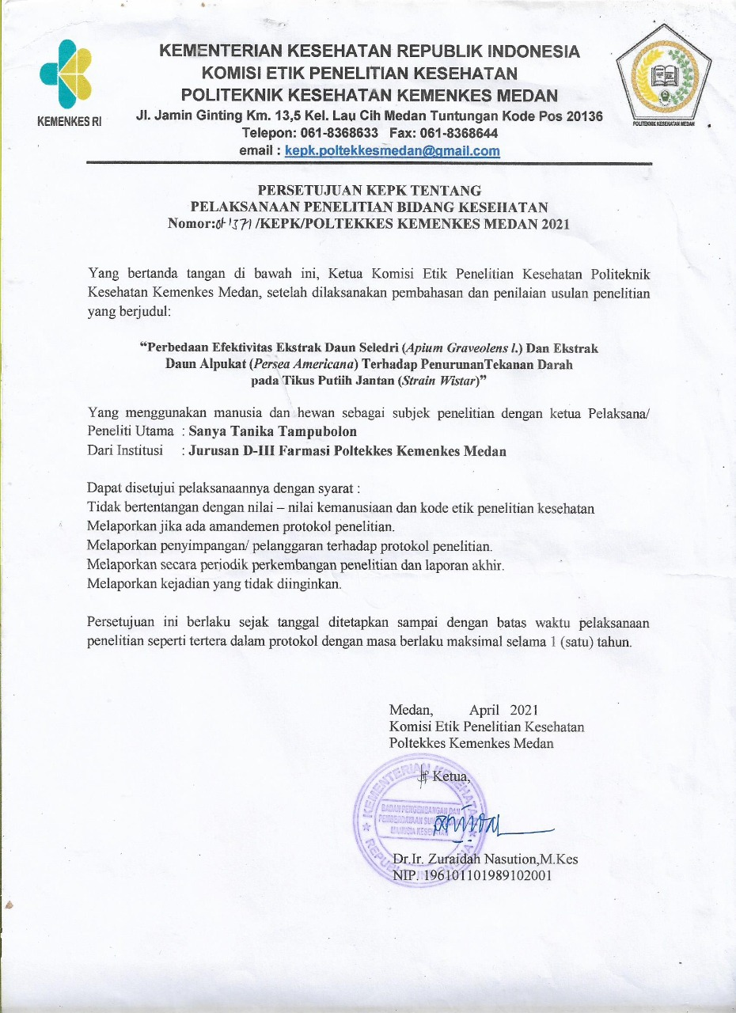

Lampiran 10 Kartu Laporan Bimbingan

